中北大学体育学院刘鸿宇教授来我院调研考察

2019年4月15日下午3:00，中北大学运动人体科学实验中心主任、运动医学研究所所长、中国解剖学会运动解剖学分会主任刘鸿宇教授来我院调研考察，陪同刘鸿宇教授到访的还有沈阳体育学院的张海平教授和孙国生教授，我院田英副院长和部分教师在学院会议室热情接待了来访客人。
院领导对刘鸿宇教授的到来表示热烈欢迎，并介绍了我院的基本情况。希望双方不断深化了解，互相学习借鉴，促进共同发展。刘教授也为我院师生做了题为《运动科学领域的模糊概念及运动解剖学研究方向》的精彩讲座。
在考察交流期间，刘鸿宇教授在会议室与我院实验教学教研室的多位教师从体育学科建设、师资队伍、人才培养、实验室建设等方面进行了深入的交流和探讨，并参观了国际运动健康研究中心和实验室的相关配套设施，对我院在运动人体科学课程的教学和实验室建设方面提出了宝贵的意见和建议。

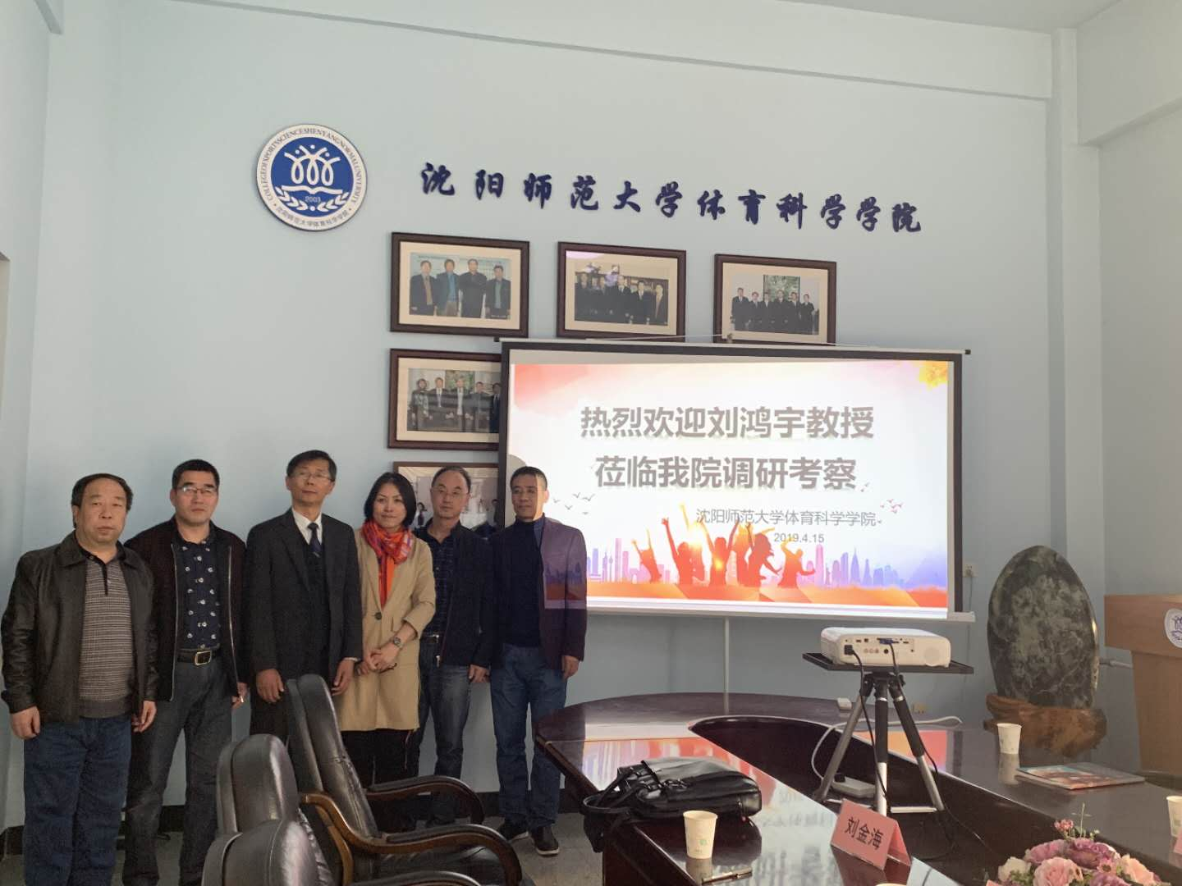

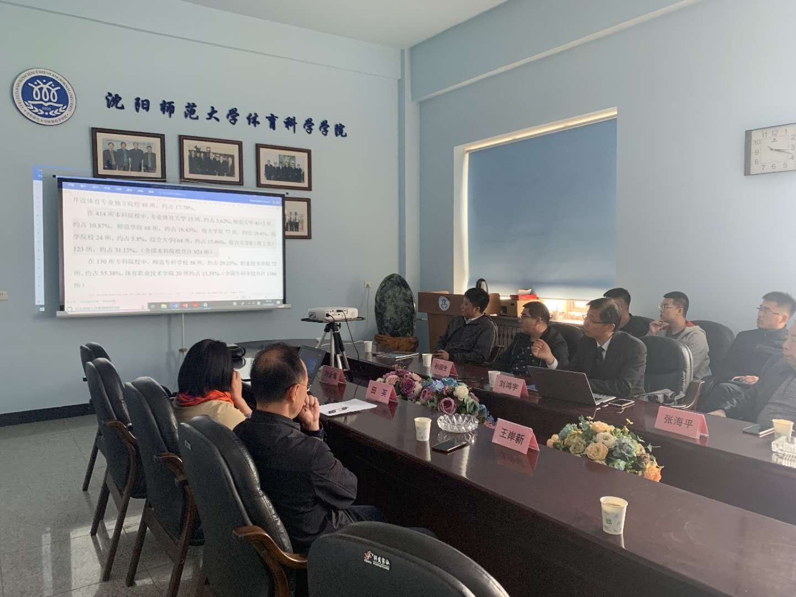
体育科学学院
2019年4月15日

